# 3_AutoSAR基础认知-3-用Linux操作系统思维理解AutoSAR

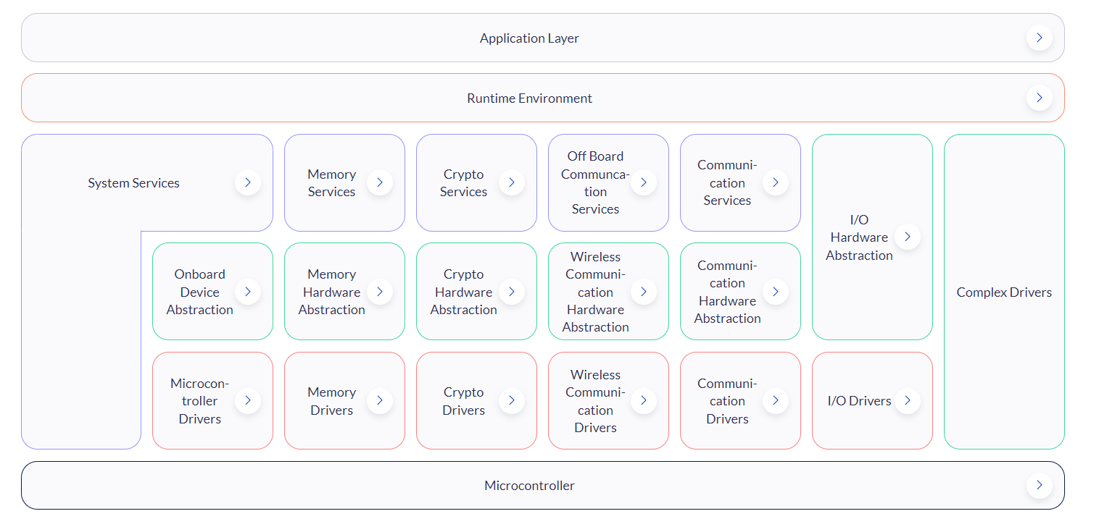

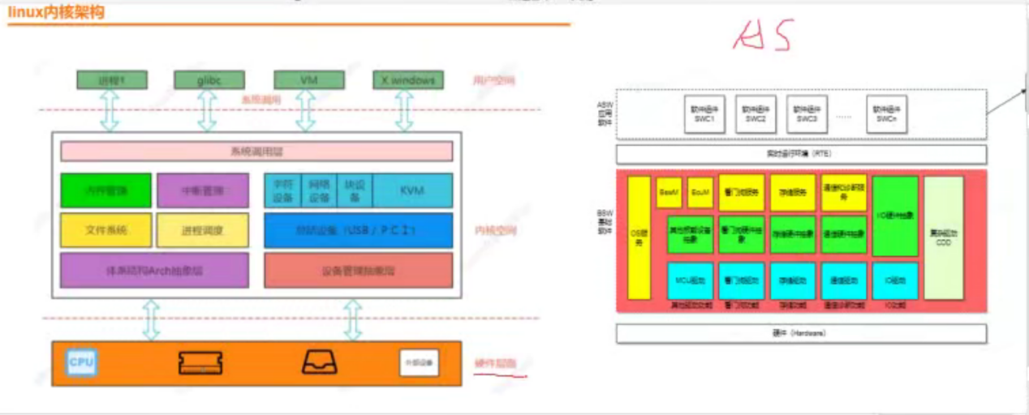

Autosar可以类比Linux操作系统。

Linux跑在底层soc上，Autosar跑在底层MCU上。

操作系统的本质：管理芯片资源的通用软件，比如内存管理，中断管理，芯片外设管理

Linux运行在soc上

Freertos运行在mcu上

现在很多产品已经不能裸机开发了，因为产品功能越来越复杂，芯片资源越来越丰富了。

所以需要使用操作系统。

C语言

STM32

操作系统

Autosar操作系统的内核os，用的其实就是Freertos，并且Autosar还提供了很多底层的软件组件。Freertos主要是给其提供多任务，内存管理，中断管理等功能。通信协议栈，存储协议栈，看门狗，等等驱动，可以作为单独的组件。和linux操作系统比较类似，linux操作系统有硬件层和内核空间，内核空间中做的内存管理，中断管理，进程调度，这3块，在Autosar中是Freertos做的事情。Linux中的文件系统，其实就是Autosar的Freertos中的存储服务。

这里的系统调度和rte类似，应用层会调用底层的接口，比如linux的很多进程会调用很多底层的接口，去使用芯片的资源，那么就通过系统调用层函数接口来调用。右边的Autosar的应用层通过rte来调用底层的接口来实现。